ZenTea
────────────────────────────
CAHIER DES CHARGES
Site e-commerce de thés & marketplace vendeurs

Version 1.0 · Février 2026

1. Présentation du projet

1.1 Contexte
ZenTea est un site e-commerce spécialisé dans la vente de thés, matchas et tisanes, exploité par Real Conseil. Le projet s'inscrit dans un cadre scolaire visant à reproduire un environnement professionnel complet, de la conception à la mise en ligne d'une plateforme marchande fonctionnelle.

1.2 Objectifs
- Créer une boutique en ligne permettant l'achat de produits de thé
- Offrir une interface intuitive, élégante et responsive (mobile-first)
- Permettre à des vendeurs partenaires de proposer leurs produits via une marketplace
- Assurer des paiements sécurisés en ligne
- Mettre en place une gestion de comptes clients et vendeurs
- Respecter les obligations légales : CGV, politique de confidentialité, RGPD

1.3 Informations générales
Nom du projet | ZenTea
Exploitant | Real Conseil
URL cible | www.zentea.com
Type de projet | Projet scolaire — rendu professionnel
Date de lancement | Février 2026
Délai de réalisation | 2 semaines
Budget | Aucun (ressources gratuites uniquement)
Langue | Français

2. Périmètre fonctionnel

2.1 Pages du site
Fonctionnalité | Description | Priorité
Page d'accueil | Hero, mise en avant des produits, filtres par catégorie | Haute
Thé Vert | Liste des produits thé vert avec fiche détaillée | Haute
Thé Noir | Liste des produits thé noir avec fiche détaillée | Haute
Matcha | Liste des produits matcha avec fiche détaillée | Haute
Tisane | Liste des produits tisane avec fiche détaillée | Haute
Fiche produit | Photo, description, temps d'infusion, température, ajout panier | Haute
Panier | Récapitulatif commande, quantités, total | Haute
Compte client | Création de compte, connexion, historique commandes | Haute
À propos de nous | Présentation de ZenTea et de ses valeurs | Haute
CGV | Conditions Générales de Vente | Haute
Politique de confidentialité | Gestion des données personnelles, RGPD | Haute
Support / Contact | Formulaire ou informations de contact | Moyenne

2.2 Fonctionnalités transversales
Fonctionnalité | Description | Priorité
Navigation responsive | Menu hamburger mobile, navigation desktop | Haute
Barre de recherche | Recherche de produits par nom ou catégorie | Haute
Filtres par catégorie | All / Thé Vert / Thé Noir / Matcha / Tisane | Haute
Gestion du panier | Ajout, suppression, modification des quantités | Haute
Paiement sécurisé | Via prestataire certifié (SSL), sans stockage CB | Haute
Création de compte | Inscription, connexion, profil utilisateur | Haute
Footer complet | Liens légaux, réseaux sociaux, navigation secondaire | Haute

3. Conception & design

3.1 Charte graphique
Couleur principale | #1F3D2B — vert foncé, fond header et éléments clés
Couleur secondaire | #2E5A3F — vert moyen, boutons et accents
Fond clair 1 | #F5F1E8 — blanc cassé, fond principal des pages
Fond clair 2 | #EAE3D6 — beige, zones secondaires
Texte principal | #222222 — quasi-noir, lisibilité maximale
Texte secondaire | #666666 — gris, sous-titres et métadonnées
Typographie titres | Marcellus — police serif élégante (Figma)
Typographie corps | Roboto — police sans-serif lisible (Figma)
Note | Polices adaptées lors du développement pour compatibilité web

3.2 Typographie
Les tailles de texte sont définies selon deux contextes :
Gros titre desktop | 64px
Texte des gros titres desktop | 40px
h1 desktop | 22px
h2 desktop | 18px
h3 desktop | 14px
h1 mobile | 18px
h2 mobile | 14px
h3 mobile | 12px

3.3 Maquettes
Des maquettes mobile-first ont été réalisées sur Figma pour l'ensemble des pages du site :
- Home — page d'accueil avec hero, meilleurs thés et grille de produits
- Thé Vert, Thé Noir, Matcha, Tisane — pages catégories avec hero thématique et grille
- Détails produit — photo, sélecteur de quantité, description, infos d'infusion
- À propos de nous — présentation de ZenTea et ses valeurs
Chaque page respecte la même structure de navigation (header avec logo, menu, icônes profil/panier) et le même footer (liens légaux, réseaux sociaux, copyright).

3.4 Responsive Design
Le site est développé en mobile-first avec un seul breakpoint :
- Mobile : < 768px (design de référence des maquettes Figma)
- Desktop : ≥ 768px (menu horizontal, grille élargie)
Aucune version tablette intermédiaire n'est prévue dans le périmètre du projet.

4. Architecture technique

4.1 Stack technologique
Front-end | HTML5, CSS3, JavaScript (Vanilla)
Structure CSS | Fichiers modulaires : index.css, pdc.css, etc.
Assets | Images, SVG (icônes), polices web
Scripts | main.js — menu hamburger, interactions UI
Hébergement | Gratuit (GitHub Pages, Netlify ou Vercel)
Nom de domaine | zentea.com
Sécurité | HTTPS obligatoire, SSL via hébergeur

4.2 Arborescence du site
Le schéma ci-dessous présente l'arborescence complète des pages du site ZenTea :

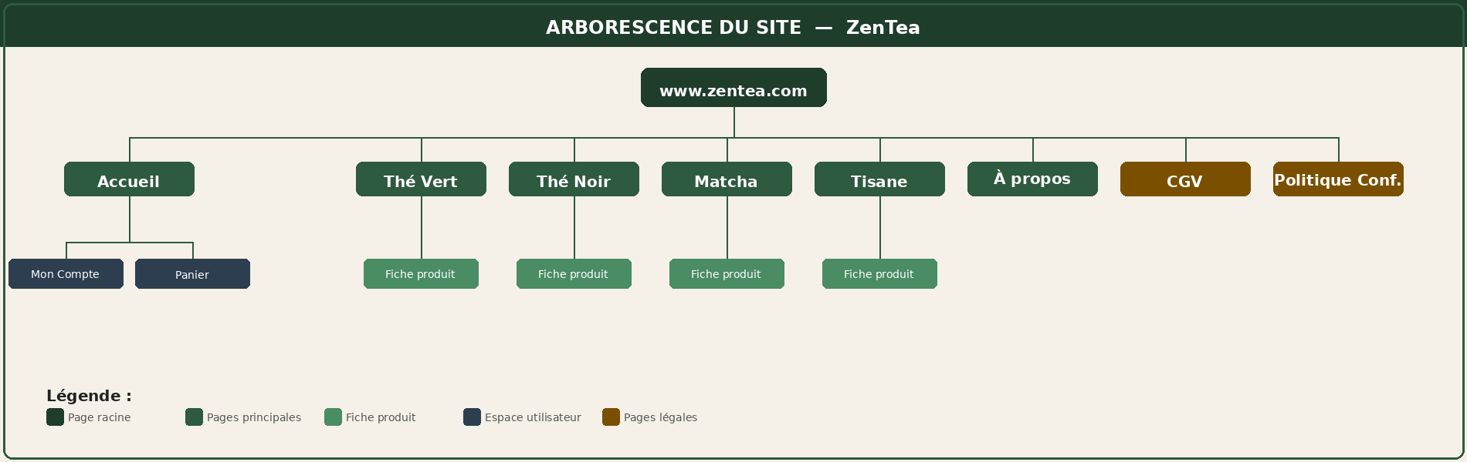

4.3 Contraintes techniques
- Aucun framework JavaScript (React, Vue) requis — développement vanilla
- Aucune base de données côté serveur dans la version initiale
- Compatibilité navigateurs : Chrome, Firefox, Safari, Edge (versions récentes)
- Performance : images optimisées, chargement rapide
- Conformité RGPD : bandeau cookies, politique de confidentialité, pas de stockage de données bancaires

5. Contenu du site

5.1 Produits
Le catalogue ZenTea est organisé en 4 catégories principales :
Thé Vert | Thés verts japonais et chinois, dont le Matcha Signature
Thé Noir | Thés noirs classiques et aromatisés
Matcha | Poudres de matcha, cérémoniel et culinaire
Tisane | Infusions et tisanes à base de plantes

Chaque fiche produit comprend : nom, catégorie, prix (en €/100g), photo, description, temps d'infusion et température recommandée.

5.2 Documents légaux
- À propos de nous — présentation de l'équipe et des valeurs de ZenTea
- Conditions Générales de Vente (CGV) — 14 articles, mise à jour le 17 février 2026
- Politique de Confidentialité — 12 articles, conforme au RGPD, mise à jour le 17 février 2026

5.3 Réseaux sociaux
Le footer intègre des liens vers les réseaux sociaux de ZenTea :
- X (Twitter)
- Instagram
- TikTok
- YouTube

6. Planning de réalisation
Le projet doit être livré en 2 semaines. Voici la répartition prévisionnelle des tâches :

Semaine | Objectifs | Livrables
Semaine 1  J1–J2 | Analyse, maquettes, charte graphique, arborescence | Maquettes validées, structure HTML de base
Semaine 1  J3–J5 | Développement front-end : header, footer, pages catégories | Pages statiques Home + 4 catégories
Semaine 2  J6–J8 | Fiche produit, panier, compte utilisateur, espace vendeur | Pages dynamiques fonctionnelles
Semaine 2  J9–J10 | Pages légales (CGV, PDC), responsive, tests, corrections | Site complet, testé et déployé

7. Livrables attendus
- Site web complet et fonctionnel hébergé en ligne
- Code source organisé et commenté (HTML, CSS, JS)
- Maquettes mobile de toutes les pages
- Documents légaux intégrés : CGV et Politique de Confidentialité
- Présentation du projet (diaporama ou démonstration live)
- Cahier des charges (le présent document)

8. Critères de qualité & recette

8.1 Critères fonctionnels
- Toutes les pages sont accessibles et s'affichent correctement
- La navigation (menu, liens, boutons) fonctionne sur desktop et mobile
- Le panier permet d'ajouter, modifier et supprimer des articles
- La création de compte et la connexion sont opérationnelles
- Le formulaire de paiement est sécurisé (HTTPS + prestataire certifié)

8.2 Critères de performance
- Temps de chargement < 3 secondes sur mobile (connexion standard)
- Images compressées et optimisées pour le web
- Aucune erreur HTML/CSS dans les validateurs W3C

8.3 Critères légaux
- Politique de confidentialité conforme au RGPD accessible depuis toutes les pages
- CGV accessibles et à jour avant toute validation de commande
- Bandeau de gestion des cookies présent dès la première visite
- Aucun numéro de carte bancaire stocké sur les serveurs ZenTea

9. Risques et contraintes
Délai serré (2 semaines) | Priorisation des fonctionnalités essentielles, développement agile
Budget nul | Utilisation exclusive d'outils gratuits (Netlify, GitHub Pages, Google Fonts)
Pas de back-end dédié | Simulation des fonctionnalités dynamiques côté client (JS)
Compatibilité multi-navigateurs | Tests systématiques sur Chrome, Firefox et Safari
Conformité RGPD | Documents légaux rédigés et intégrés dès le lancement
Pas de version tablette | Un seul breakpoint à 768px, mobile-first assumé

10. Équipe projet
Maître d'ouvrage | Real Conseil
Développeur(s) front-end | Équipe projet scolaire
Designer UI/UX | Équipe projet scolaire
Responsable contenu | Équipe projet scolaire
Contact | contact@zentea.com

Document rédigé dans le cadre du projet scolaire ZenTea — Real Conseil — Février 2026

